***Что важно знать о гепатите B?***

**Гепатит B – инфекционное заболевание печени.**

* **Каждый год во всем мире около 600 000 человек умирает от последствий гепатита В.**
* **Передается через биологические жидкости (кровь, сперма и т.д.), а также от инфицированной матери к плоду в процессе родов.**
* **Острая стадия развивается в течение 3-6 месяцев после инфицирования и может протекать как в легкой, так и в более тяжелой форме.**
* **Основные симптомы: повышение температуры, слабость, отсутствие аппетита, боль в суставах, желтуха.**
* **В 5-10% случаев болезнь может из острой формы перейти в хроническую. При этом, она может протекать бессимптомно.**
* **В 15-25% случаев у больных хроническим гепатитом В, при отсутствии лечения развиваются цирроз или рак печени.**
* 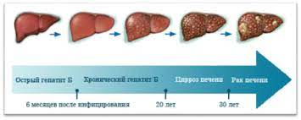**Лучшая профилактика – вакцинация, а также соблюдение мер личной безопасности (использование одноразового стерильного медицинского инструментария, отказ от незащищенных половых контактов с непроверенными партнерами и т.д.)**

**Филиал ФБУЗ «Центр гигиены и эпидемиологии в Алтайском крае в городе Алейске, Алейском,**

**Калманском, Топчихинском, Усть-Калманском, Усть-Пристанском и Чарышском районах»**

**Группа по защите прав потребителей, гигиенического обучения и воспитания населения**

**658130, Алтайский край, г. Алейск, пр-д. Олимпийский, 7**

**Тел/факс (38553) 22-0-86, 23-3-05, E-mail:** [**aleysk@altcge.ru**](mailto:aleysk@altcge.ru)

**27.07.2021**